Objectifs linguistiques : les adverbes de manière
L’apprentissage d’une langue étrangère

- Expression orale : Pourquoi apprendre des langues?

- Compréhension orale : Les bénéfices d’apprendre une langue

- Compréhension écrite

Trucs pour apprendre une langue plus facilement
Vous voulez parler couramment une nouvelle langue mais vous ne savez pas par où commencer? Voici quelques trucs pour maîtriser une langue plus facilement.

Comprendre ce que vous entendez
Il est dit que l’on commence à maîtriser une langue lorsque on est en mesure de comprendre les 1000 mots les plus fréquemment utilisés dans cette langue. Cela signifie que lorsque vous commencez à connaître plusieurs centaines de mots à l’écrit et à l’oral, vous pouvez essayer de regarder des films (ou des séries, des vidéos youtube, des pubs), écouter la radio (ou des podcasts, des chansons) ou toute autre forme de ressources où l’on va parler de manière contextualisée. La partie importante de l’écoute de la langue parlée est cependant d’écouter activement. Vous ne bénéficierez donc pas beaucoup si vous écoutez la radio en toile de fond tout en réfléchissant à autre chose ou en naviguant sur Internet.

Mettre en pratique la langue que vous apprenez
Il est impossible de maîtriser une langue sans la pratiquer régulièrement. Si n’avez pas la possibilité de parler avec des locuteurs natifs, vous pouvez toujours vous parler à vous-même. Le but de cet exercice n'est pas de parler correctement, mais d'activer les mots étrangers. Chaque fois que vous tombez sur un mot que vous ne connaissez pas, recherchez-le et ajoutez-le immédiatement à votre base de données. Prenez l’habitude de vous parler au moins 10 à 20 minutes par jour en décrivant ce que vous voyez et ce que vous pensez. Essayez de le faire en attendant le bus, en faisant vos courses, etc.

Faites beaucoup d'erreurs
N'ayez pas peur de faire des erreurs. Si vous parlez aux autochtones, ils vous encourageront probablement. Et puis, vous pouvez être certain que c'est une étape temporaire. Une fois que vous aurez terminé, vous ne ferez que très peu d'erreurs et vous gagnerez évidemment énormément en confiance.

Lire et écrire autant que possible dans la langue étrangère
La lecture vous donne accès à la façon dont on exprime ses pensées dans la langue cible. Bien que l’écoute de la radio forme assurément votre oreille, elle n’approfondira pas autant car la langue écrite est dans la plupart des cas plus profonde et plus complexe que la langue parlée. Vous atteindrez un haut niveau de compétence en développant votre vocabulaire et votre compréhension du texte et de la culture de la langue.

Apprendre dans le plaisir
Rendez les leçons plus amusantes en apprenant les paroles d’une chanson rock ou en regardant la télévision. Plus vous y prendrez plaisir, plus vous vous accrocherez. Si vous vous intéressez à la cuisine, entraînez-vous en discutant avec des commerçants au marché ou le personnel d’un restaurant. Il existe heureusement de nombreuses façons d’intégrer une langue dans votre quotidien, et vous progresserez carrément plus vite si vous prenez du plaisir à apprendre.

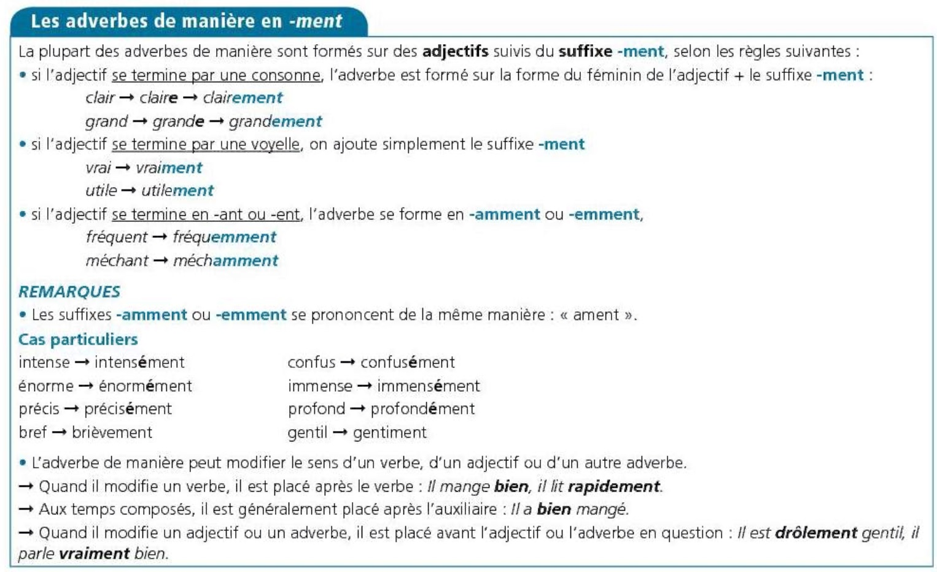
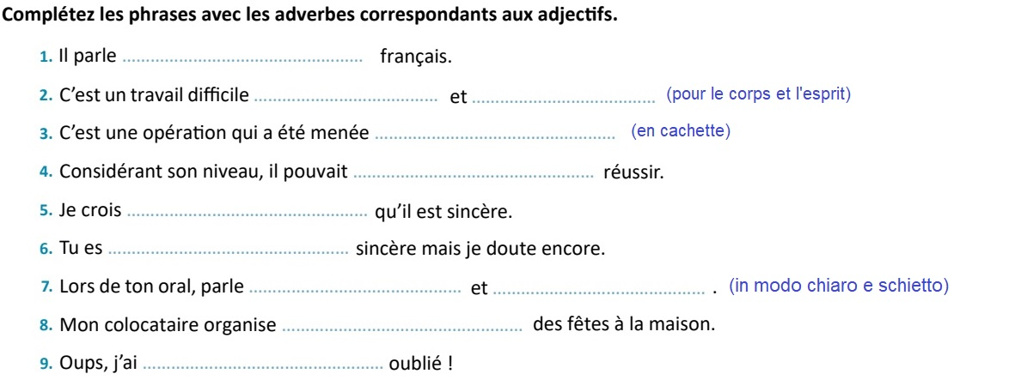
4. Grammaire

5. Traduction

Per imparare una lingua straniera, è necessario fare costantemente degli sforzi ma è sorprendentemente arricchente. Bisogna ascoltare attentamente, leggere regolarmente e praticare quotidianamente. Alcuni fanno progressi rapidamente, mentre altri avanzano più lentamente, ma ciascuno impara gradualmente. È importante ripetere frequentemente le nuove parole e parlare spontaneamente, senza temere di sbagliare. Gli errori permettono di migliorare efficacemente. Inoltre, viaggiare aiuta moltissimo, perché si è completamente immersi nella lingua. Infine, con pazienza e impegno, si finisce naturalmente per padroneggiare perfettamente questa nuova lingua.

https://www.youtube.com/watch?v=H0sLdAALWGA
https://renauddemaret.com/apprendre-une-langue/

